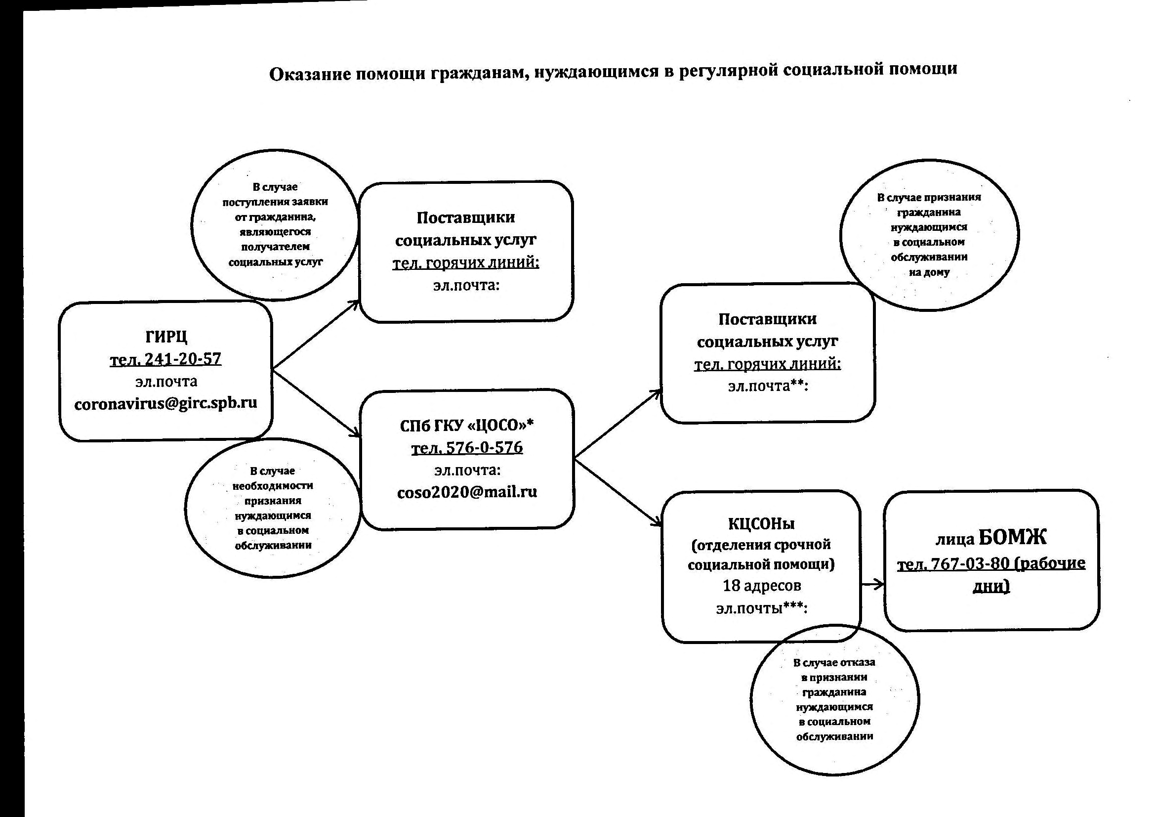
Оказание помощи граисданам, нуждающимся в регулярной социальной помощи

/ в случае признания \

Поставщики
социальных услуг
тел, горячих линий:
эл.почта:

СПб ГКУ«ЦОСО»*
тел. S76-Q>576
эл.почта:
coso2020@mail.ru

эл.почта**.
/ гражданина \
I нуждающимся I I в социальном I \ обслуживании /
“\VZнадомZу^у

Л г

КЦСОНы
(отделения срочной
социальной помощи)
18 адресов
эл.почты
лица БОМЖ
тел. 767-ПГ^-ЯО Гоабочие
дни}

/ В случае отказа \
/ в признании \
I гражданина I 1 нуждающимся I \ в социальном /
\ обслуживании /

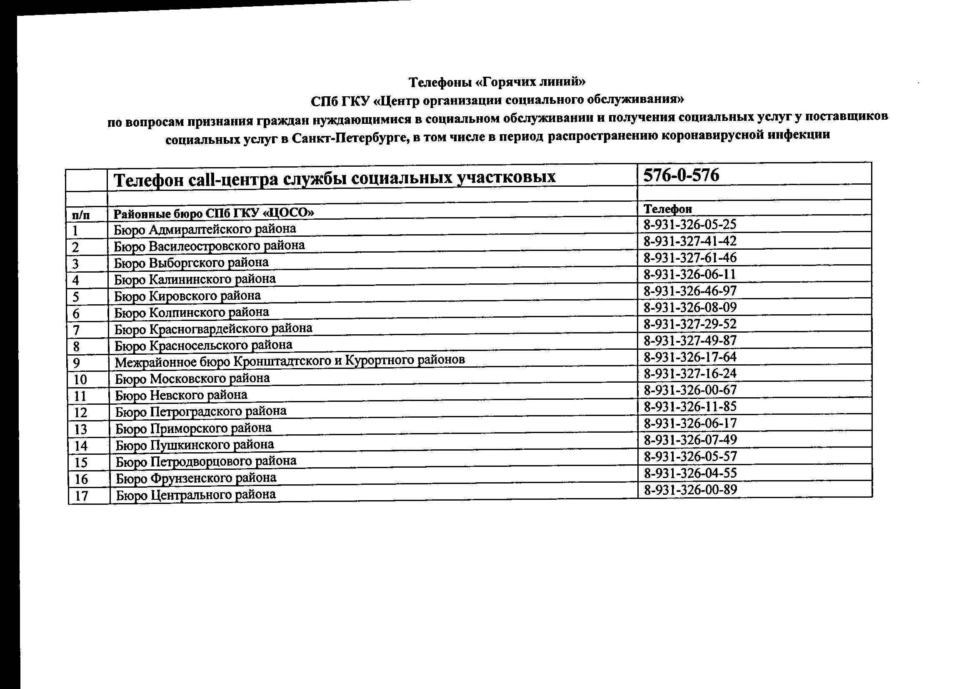

Телефоны «Горячих линий»
СПб ГКУ «Центр организации социального обслуживания»
по вопросам признания граждан нуждающимися в социальном обслуживании и получения социальных услуг у поставщиков
социальных услуг в Санкт-Петербурге, в том числе в период распространению коронавирусной инфекции

Телефон call-центра службы социальных участковых 576-0-576
Райовные бюоо СПб ПСУ «ЦОСО» Телефон
1 Бюгю Адмиралтейского района 8-931-326-05-25
2 Бюоо Василеостровского района 8-931-327-41-42 3 Бюро Выборгского района 8-931-327-61-46 4 Бюро Калининского района 8-931-326-06-11 5 Бюоо Кировского района 8-931-326-46-97 6 Бюоо Колпинского района 8-931-326-08-09 7 Бюоо Красногвардейского района 8-931-327-29-52 8 Бюоо Красносельского района 8-931-327-49-87 9Межрайонное бюро Кронштадтского и Курортного районов 8-931-326-17-64 10 Бюоо Московского района 8-931-327-16-24 11 Бюоо Невского района 8-931-326-00-67 12 Бюоо Петроградского района 8-931-326-11-85 13 Бюро Приморского района 8-931-326-06-17 14 Бюоо Пушкинского района 8-931-326-07-49 15 Бюро Петродворцового района 8-931-326-05-57 16 Бюоо фрунзенского района 8-931-326-04-55 17 Бюро Центрального района 8-931-326-00-89

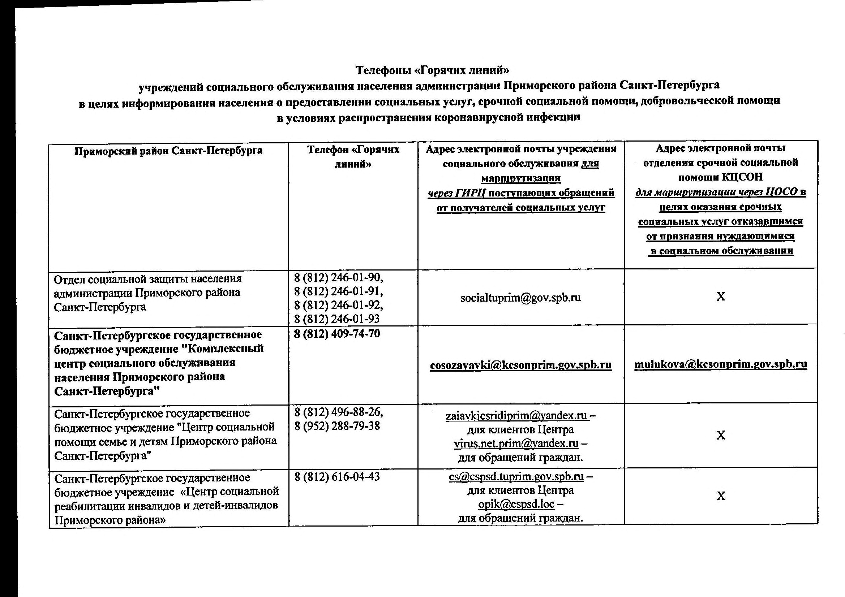

Телефоны «Горячих линий»
учреждений социального обслуживания населения администрации Приморского района Санкт>Петербурга
в целях информирования населения о предоставлении социальных услуг, срочной социальной помощи, добровольческой помощи
в условиях распространения коронавирусной инфекции

Приморский район Санкт-Петербурга Телефон «Горячих
линий»

Адрес электронной почты учреждения
социального обслуживания для
маопшутизаиии
чеоез ГИРи поступаюших обоашений
от получателей социальных услуг

Адрес электронной почты
отделения срочной социальной
помощи КЦСОН
для маошохттаиии чеоез UOCO в
целях оказания спочных
сопиальных услуг отказавшимся от пвизнания нуждающимися
в социальном обслуживании

Отдел социальной защиты населения администрации Приморского района Санкт-Петербурга

Санкт-Петербургское государственное бюджетное учреждение "Комплексный центр социального обслуживания
населения Приморского района
Санкт-Петербурга"
Санкт-Петербургское государственное
бюджетное учреждение "Центр социальной

8(812) 246-01-90. 8(812) 246-01-91, 8(812) 246-01-92, 8(812) 246-01-93
8 (812) 409-74-70

8(812)496-88-26. 8 (952) 288-79-38

socialtuprim@gov.spb.ru X

cosozavavki(o)kcsonDrim.gov.sDb.ni mulukova(2),kcsonDrim.2oy.sDb.ni

zaiavkicsridiorimf2).vandex.ru -
для клиентов Центра

помощи семье и детям Приморского района Санкт-Петербурга"
Санкт-Петербургское государственное
бюджетное учреждение «Центр социальной реабилитации инвалидов и детей-инвалидов Приморского района»
virus.net.orimf2).vandex.ru -
для обращений граждан.
8(812)616-04-43 cs(2!csDsd.tuDrim.eov.st)b.ru -
для клиентов Центра
ooik(S)csDsd.loc -
для обращений граждан.
X

X

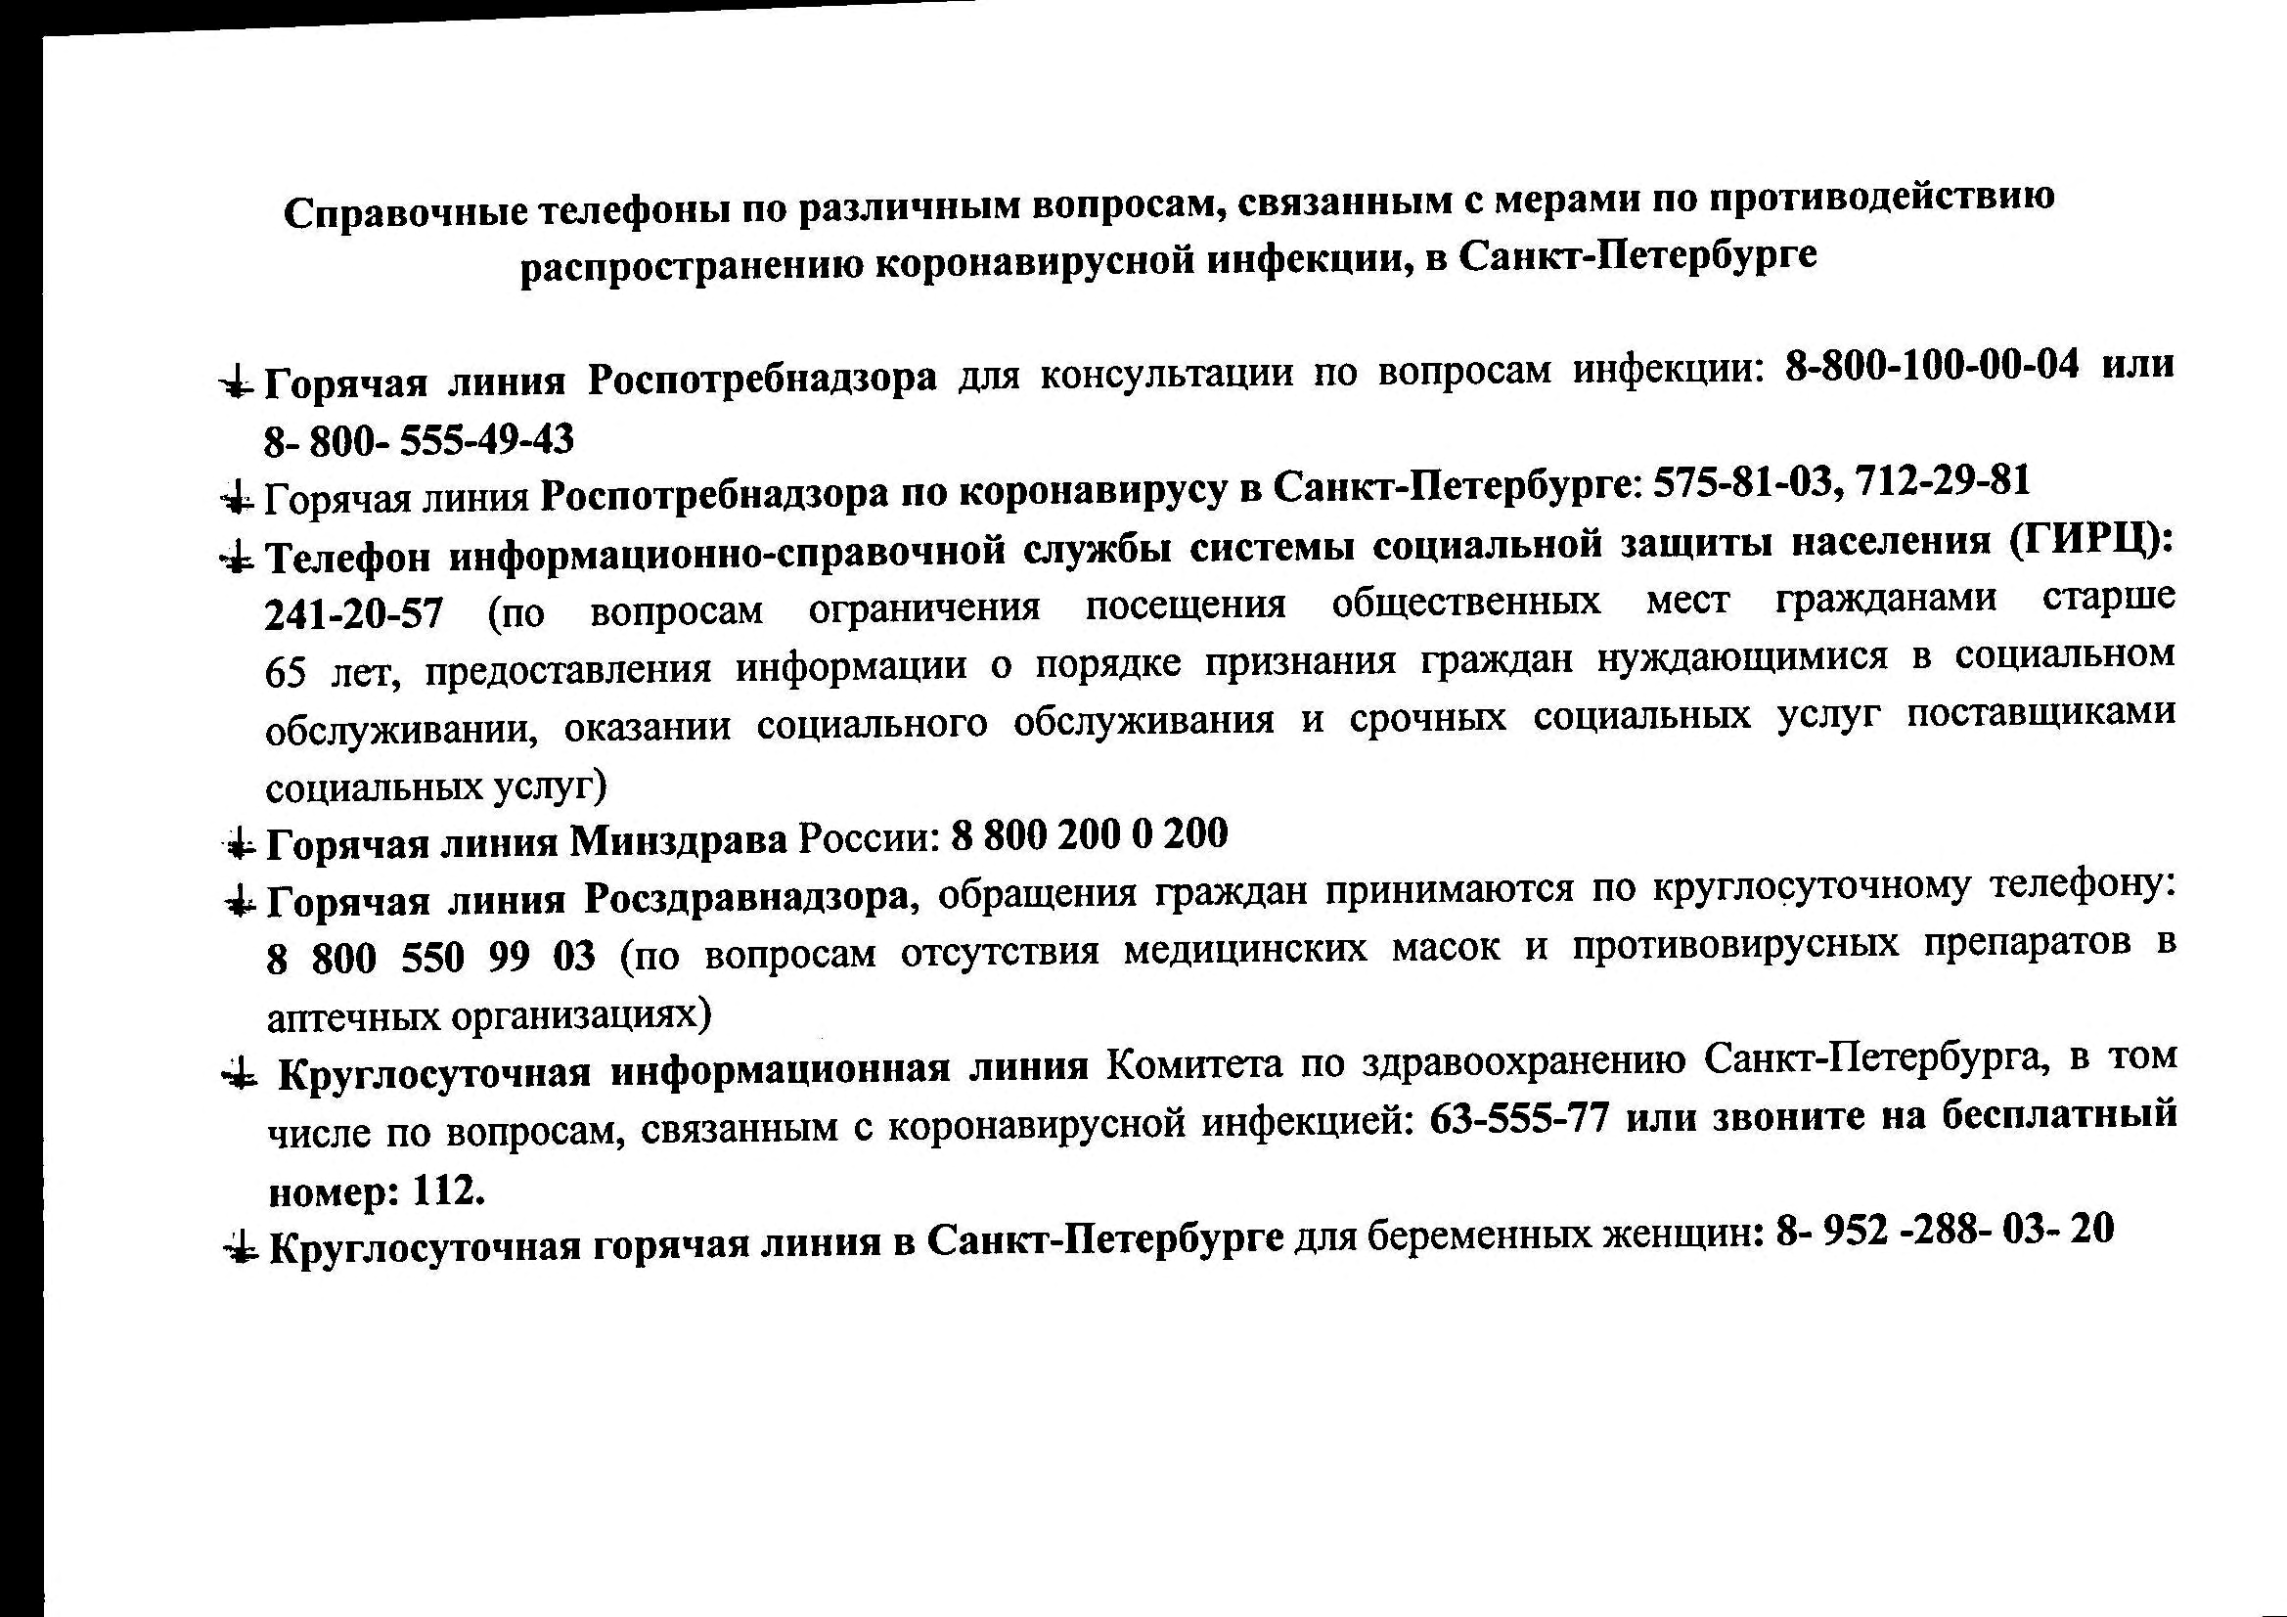

Справочные телефоны по различным вопросам, связанным с мерами по противодействию
распространению коронавирусной инфекции, в Санкт-Петербурге

^Горячая линия Роспотребнадзора для консультации по вопросам инфекции; 8-800-100-00-04 или
8- 800- 555-49-43
■4^ Горячая линия Роспотребнадзора по коронавирусу в Санкт-Петербурге: 575-81-03,712-29-81
Телефон информационно-справочной службы системы социальной защиты населения (ГИРЦ):
241-20-57 (по вопросам ограничения посещения общественных мест гражданами старще
65 лет, предоставления информации о порядке признания граждан нуждающимися в социальном
обслуживании, оказании социального обслуживания и срочных социальных услуг поставщиками
социальных услуг)
4^ Горячая линия Минздрава России: 8 800 200 0 200
4^ Горячая линия Росздравнадзора, обращения граждан принимаются по круглосуточному телефону:
8 800 550 99 03 (по вопросам отсутствия медицинских масок и противовирусных препаратов в
аптечных организациях)
4=- Круглосуточная информационная линия Комитета по здравоохранению Санкт-Петербурга, в том
числе по вопросам, связанным с коронавирусной инфекцией: 63-555-77 или звоните на бесплатный
номер: 112.
4^ Круглосуточная горячая линия в Санкт-Петербурге для беременных женщин: 8- 952 -288- 03- 20

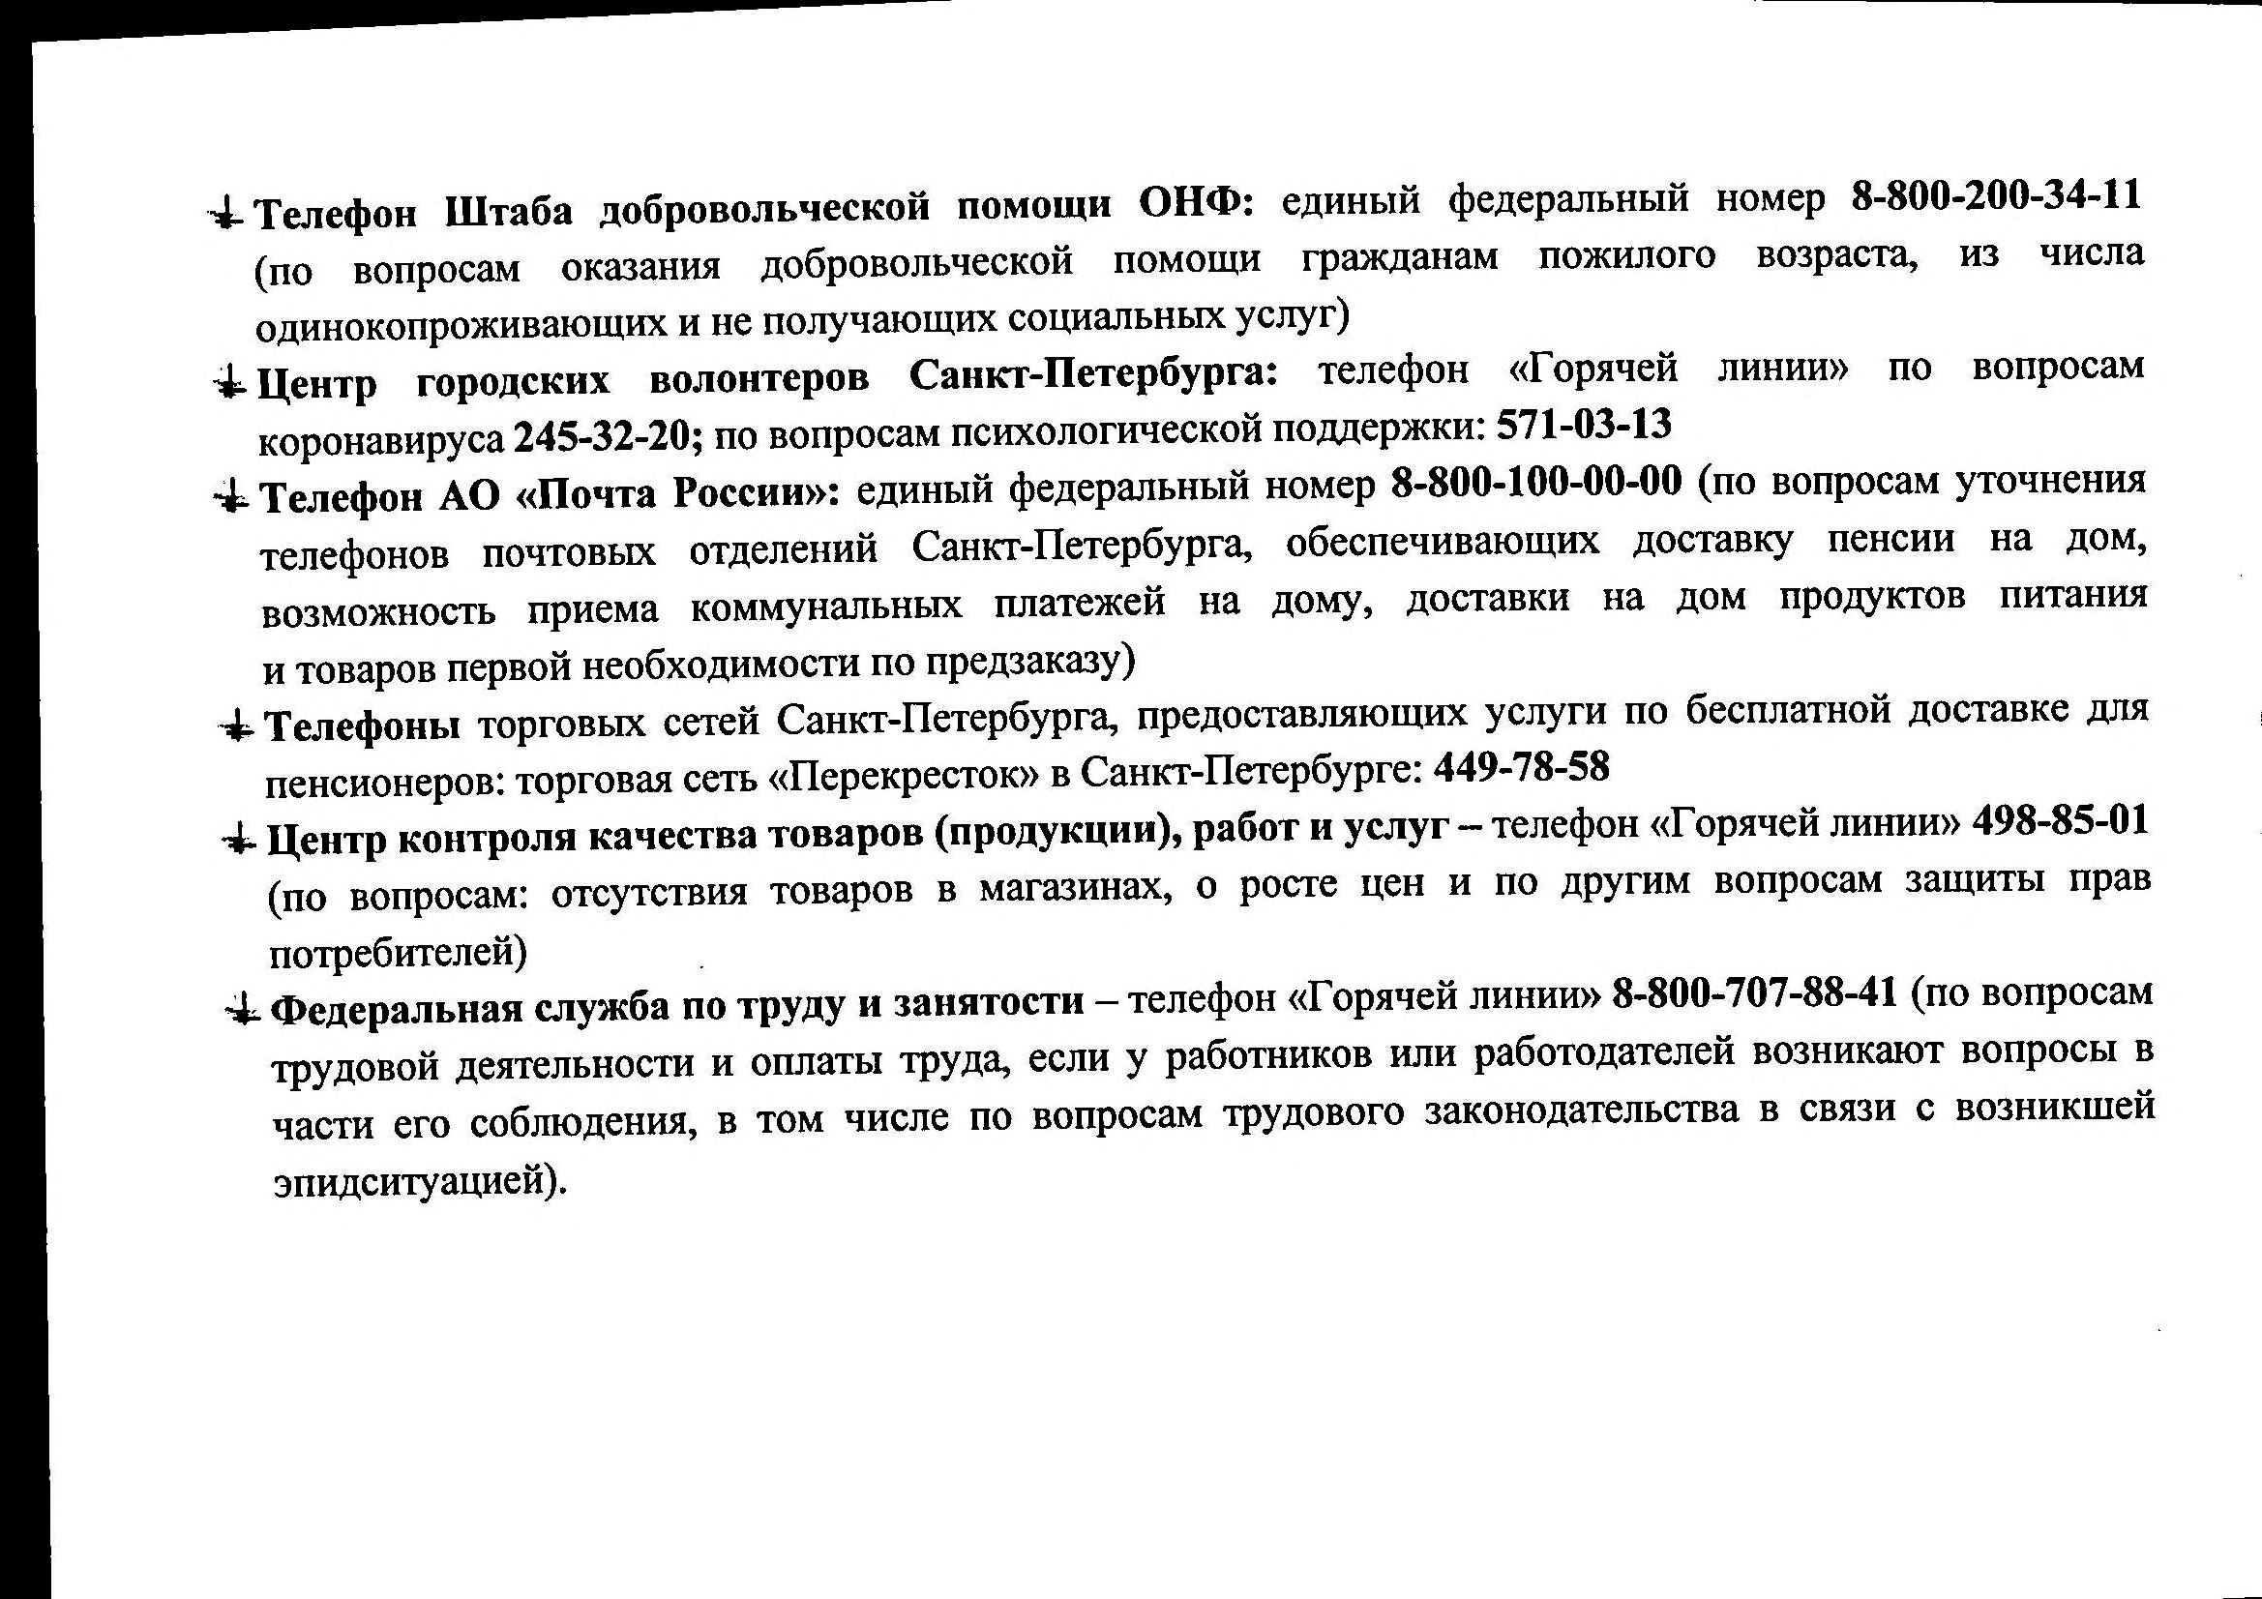

^Телефон Штаба добровольческой помощи ОНФ: единый федеральный номер 8-800-200-34-11
(по вопросам оказания добровольческой помощи гражданам пожилого возраста, из числа
одинокопроживающих и не получающих социальных услуг)
Центр городских волонтеров Санкт-Петербурга: телефон «Горячей линии» по вопросам
коронавируса 245-32-205 по вопросам психологической поддержки. 571-03-13
Телефон АО «Почта России»: единый федеральный номер 8-800-100-00-00 (по вопросам уточнения
телефонов почтовьк отделений Санкт-Петербурга, обеспечивающих доставку пенсии на дом,
возможность приема коммунальных платежей на дому, доставки на дом продуктов питания
и товаров первой необходимости по предзаказу)
тГ Телефоны торговых сетей Санкт-Петербурга, предоставляющих услуги по бесплатной доставке для
пенсионеров: торговая сеть «Перекресток» в Санкт-Петербурге: 449-78-58
4- Центр контроля качества товаров (продукции), работ и услуг - телефон «Горячей линии» 498-85-01
(по вопросам! отсутствия товаров в магазинах, о росте цен и по другим вопросам защиты прав
потребителей)
-4^ Федеральная служба по труду и занятости - телефон «Горячей линии» 8-800-707-88-41 (по вопросам
трудовой деятельности и оплаты труда, если у работников или работодателей возникают вопросы в
части его соблюдения, в том числе по вопросам трудового законодательства в связи с возникщей
эпидситуацией).

